ESTUDIANTINA
SISTEMA DE GESTION DE NETBOOKS
MANUAL PARA EL USUARIO ADMINISTRADOR

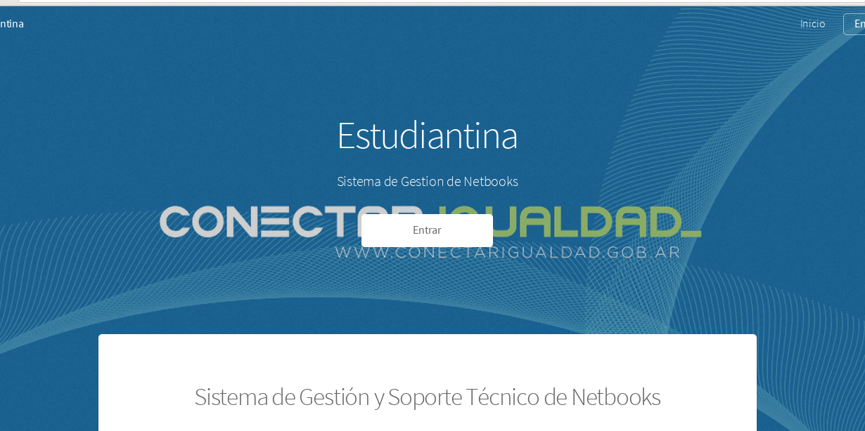

Indice:

1- Menú Netbook
2- Menú Servicio Técnico
3- Menú Personas
- Procedimiento alta usuarios (Administrador / Alumno / Directivo / Docente)
4- Menú Cursos
5- Menú Establecimientos
6- Menú Cuentas
7- Menú Solicitudes
8- Menú Localidades
9- Menú Gráficos Estadísticos

Se recomienda utilizar el usuario administrador sólamente para tareas de alta de usuario inicial. El usuario Administrador posee todos los menús del sistema a modo de control, un mal uso del mismo puede provocar la eliminación de archivos no deseados.

Debajo se detallan todos los menús disponibles para éste usuario, detallando el procedimiento para alta de los demás usuarios del sistema. Para mas detalles sobre cargas y usos que no correspondan al alta de usuarios, dirigirse a la sección correspondiente según la siguiente guía:

A- Menú Netbook...................................Manual de Usuario Técnico
B- Menú Servicio Técnico......................Manual de Usuario Técnico
C- Menú Cursos......................................Manual de Usuario Técnico
D- Menú Establecimientos......................
E- Menú Cuentas.....................................
F- Menú Solicitudes................................
G- Menú Localidades..............................
H- Menú Gráficos Estadísticos...............

1- Menú Netbook
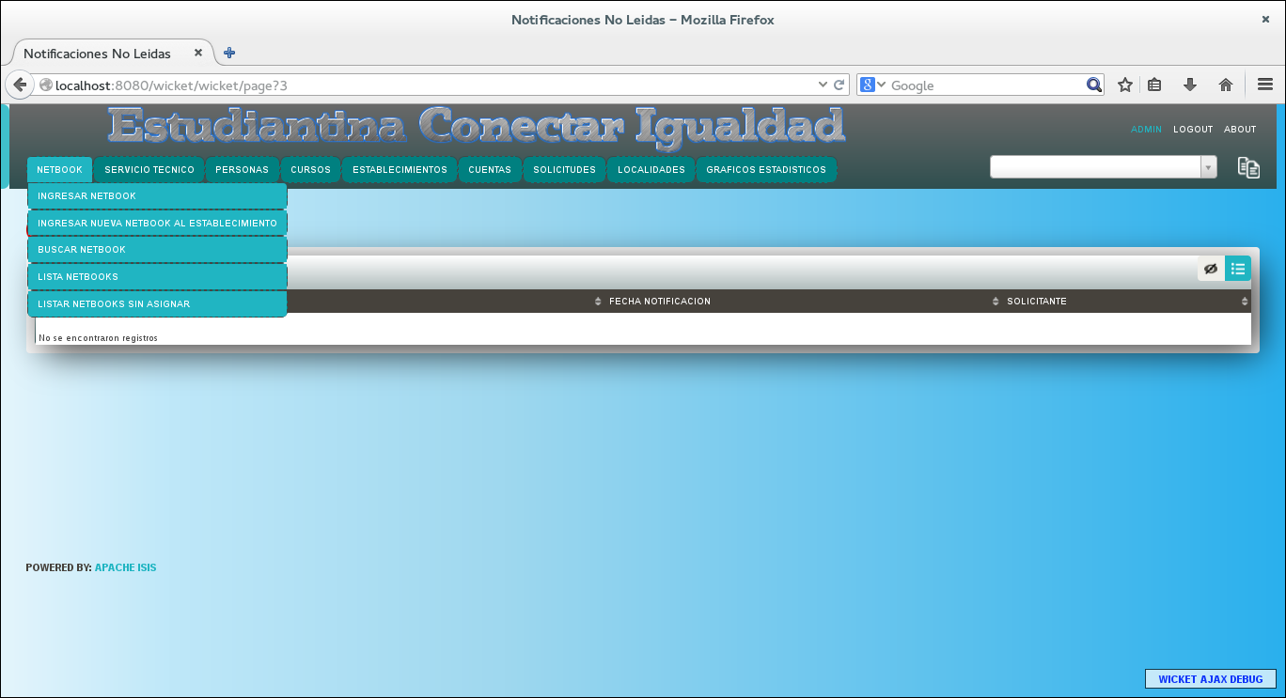
El usuario administrador puede ingresar las netbooks al sistema, aunque esta tarea sería conveniente que la realice el Técnico del Establecimiento.

